**附件1.桂林市中医医院院内招标报名表**

|  |  |  |  |  |
| --- | --- | --- | --- | --- |
| 报名单位全称 | |  | | |
| 法定代表人 | |  | | |
| 公司详细地址: | | | | |
| 联系人： | | | 联系方式： | |
| **竞标项目（竞标商家必填）** | | | | |
| 序号 | 参会项目名称 | | 品牌型号 | 备注 |
| 1 |  | |  |  |
| 2 |  | |  |  |

报名指定邮箱：glzyyzbb2025@163.com；1.请务必在邮箱主题栏上注明以下报名信息：项目编号+项目名称（多项目时需注明对应报价表中的序号）+公司名称；2.报名表需发电子word文档，word文档的文件名需注明：项目编号+项目名称+公司名称；**3.不注明相关报名信息、报名表为图片或PDF文档的均视为报名不成功。**

1．参会商家把填写完整报名表（**word文档**）、相关资质证明（**PDF文档**）【三证合一营业执照复印件（盖鲜章）、法定代表人身份证复印件、法人授权委托书（盖鲜章，授权委托时须提供）、授权委托代理人身份证复印件、委托代理人社保证明（原件备查，授权委托时须提供），及供应商相关项目资质证明合成**PDF文档**】上传到指定邮箱，即完成商家参会报名手续。

2．商家完成报名手续后即准备参会文件，参会文件包含（**以下内容很重要，请仔细阅读并按顺序装订成册**）：

①报价表；

②技术参数偏离表、配置列表、服务方案、产品彩页/说明书/项目效果图等；

③三证合一营业执照复印件（盖鲜章）、法定代表人身份证复印件、法人授权委托书（盖鲜章，授权委托时须提供）、由县级以上（含县级）社会养老保险经办机构出具的投标人为授权委托代理人交纳的近三个月的社保证明复印件（委托代理时必须提供）招标需求中要求供应商必须提供的产品相关产品资质证明；注：投标人成立不足1个月的，无须提供社保缴费证明加盖投标人公章。

④售后服务、联系人及电话等相关资料。参会资料要求印刷清晰、密封并加盖公司公章，正本1份，副本6份，正本需装订整齐成册要有封面(装订样式见附后)。

⑤参会人员要熟悉业务，能详细介绍项目内容等相关内容。

3.所提交给医院的投标资料，恕不退回。报名后如不能如期参会，请务必在会议前一天中午12点前发邮件至报名邮箱；否则视为不诚信供应商，列入医院黑名单。

**备注：参会文件所提供的证照及相关证明材料必须真实有效，一经发现造假，将取消本次参会资格并追究相关法律责任。参会文件正本所有证照复印件需加盖公章。**

参会资料装订样式：投标文件须装订成册密封、投标文件封面样式如下。

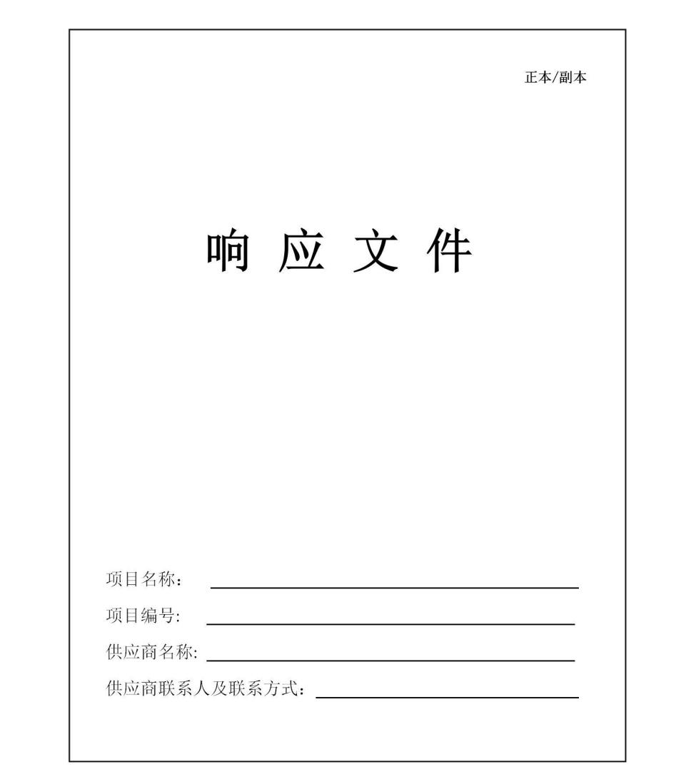

**附件2.项目报价表**

|  |  |  |  |  |
| --- | --- | --- | --- | --- |
| 供应商 | （盖章）： | | | |
| 联系人：联系电话： | | | | |
| 名称 | | | 总价 | 备注 |
| 所有内容 | |  |  |  |
| 合计 | |  | | |
|  | | | | |

**附件3：采购需求**

|  |  |  |
| --- | --- | --- |
| 1.提货方式：乙方应自带车辆和装卸人员，由甲方安排工作人员带领至需报废车辆处，期间所产生的所有费用由供应商自理。  2.提货时间：乙方应在全部回收款交至我院指定账户后5个工作日内将所有报废资产提清。  3.处置车辆后由乙方办理车辆销户。 | | |
| **序号** | **标的名称** | **控标总价** |
| 1 | 救护车（桂CZY283） | 10000元 |
| 2 | 纯电动客车（桂C96900） |
| 3 | 别克商务车 |
| 备注 | 最低报价不得低于10000元，满足采购需求的情况下价格最高者为中标人 | |
| 对采购需求有疑问请联系设备科申老师，电话0773-2812614 | | |